GUÍA DE MATEMÁTICAS

Nombre: | Curso: 3°A | Fecha: semana N°15
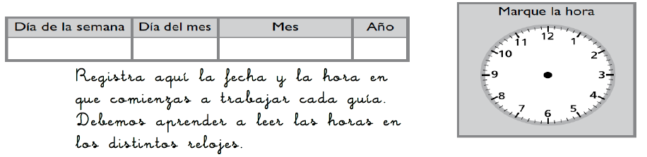

¿QUÉ APRENDEREMOS?
Objetivo (s):
Demostrar que comprenden la adición y sustracción en el ámbito del 0 al 100. (OA6)
Contenidos: Adición
Objetivo de la semana: Calcular adiciones con soporte gráfico y simbólico para resolver situaciones cotidianas.
Habilidad: Calcular

¿Qué necesito saber?
Para comenzar necesitas saber de qué se trata la habilidad de Para comenzar necesitas saber de qué se trata la habilidad de calcular que consiste en efectuar procedimientos para obtener una información que no tenemos.
adición y sustracción

Algunas acciones cotidianas se relacionan con la adición (+) y pueden ser representadas matemáticamente con esta operación. Por ejemplo: juntar, agregar, añadir… hoy aprenderemos a calcular esas adiciones a través de dos estrategias.

Las panaderías están en todos los barrios y son un aporte importante para la economía del país.
• Ayuda a calcular cuántos panes recibió en total utilizando la estrategia por descomposición.
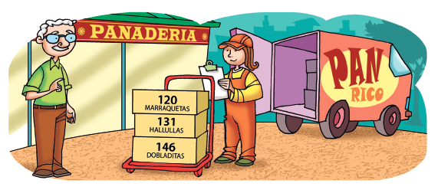
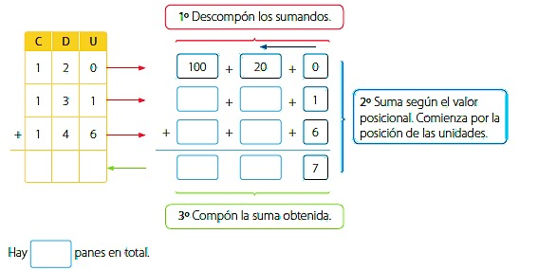

Acabas de realizar dos estrategias para calcular una adición. A estos procedimientos llamaremos algoritmo.
1. Algoritmo por descomposición de los sumandos según su valor posicional.
2. Algoritmo abreviado

Para continuar profundizando en estos algoritmos lee atentamente los procedimientos que se describen en las páginas 55 y 56 del texto del estudiante.

A continuación, desarrollas las actividades que se plantean en las páginas 57, 58 y 59 del mismo texto.
TIKET DE SALIDA
Nombre:_______________ Fecha: _________ Curso:3º A Semana: 15

1. Resuelve la adición utilizando el algoritmo por decomposición. 245 + 289

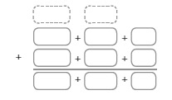

2. Resuelve las adiciones aplicando el algoritmo abreviado
a. 368 + 176 b. 645+280 c. 863+738

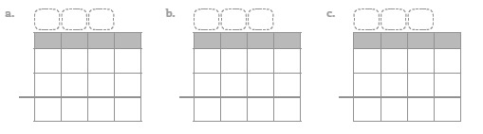

Para reflexionar…
Después de trabajar los dos algoritmos de la adición y sustracción. ¿qué problema tuviste? ¿Cómo lo solucionaste?
_________________________________________________________________

